    - 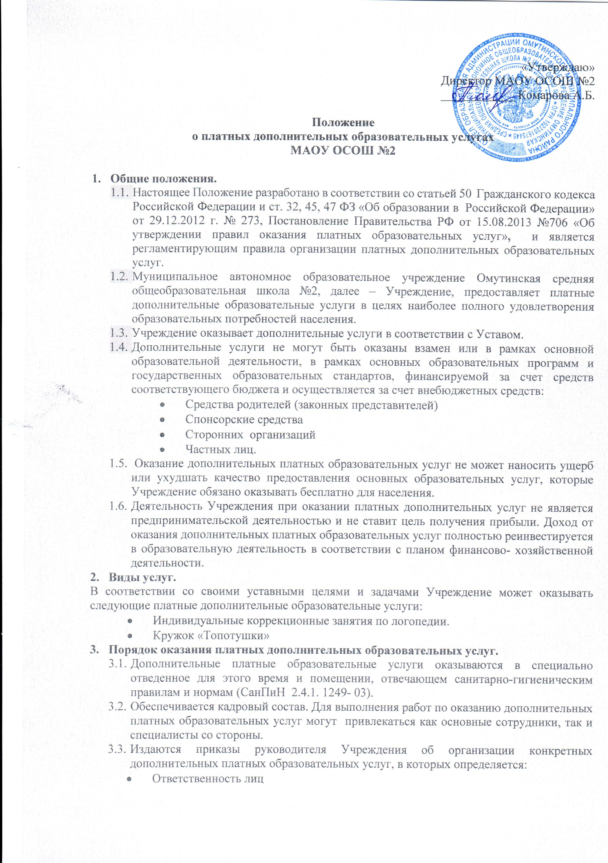Состав участников
    - Организация работы по предоставлению дополнительных платных образовательных услуг (расписание, график работы и др.)
    - Размер оплаты за оказание услуги состоит из:
40% - заработная плата руководителя кружка
30,2% - отчисления на налоги
29,8% - приобретение материалов для оказания ДПУ.
  - Руководитель Учреждения несет персональную ответственность за деятельность по осуществлению дополнительных платных образовательных услуг.
  - Учреждение обязано ежегодно готовить отчет о поступлении и использовании внебюджетных средств.
  - Данное положение может изменяться в зависимости от рекомендаций вышестоящих организаций и распоряжений учредителя о платных дополнительных образовательных услугах.
- Отчетность.
  - Лицо, ответственное за оказание той или иной услуги обязано ежемесячно отчитываться путём составления табеля.
- Порядок внесения оплаты за оказание услуги.
  - Оплата за услуги, предоставляется Учреждением по настоящему Договору, производится на основании Прейскуранта цен и табеля, сданного руководителем кружка в конце месяца.
  - Родители производят оплату за дополнительные образовательные услуги не позднее 5 числа последующего месяца в Тюменское ГОСБ № 0029
  - В случае неуплаты за дополнительные услуги после 2 недель от установленного срока, администрация имеет право отказать в предоставлении дополнительных платных образовательных услуг до поступления оплаты.
- Заключительные положения.
Данное положение вступает в силу с момента его утверждения и действует до принятия нового.

